1. 用户列表标题名称排序与增加修改

序号、用户ID、昵称、注册时间（精确到年月日时分秒）、积分、余额、会员等级、操作（收货地址、拉黑、备注）

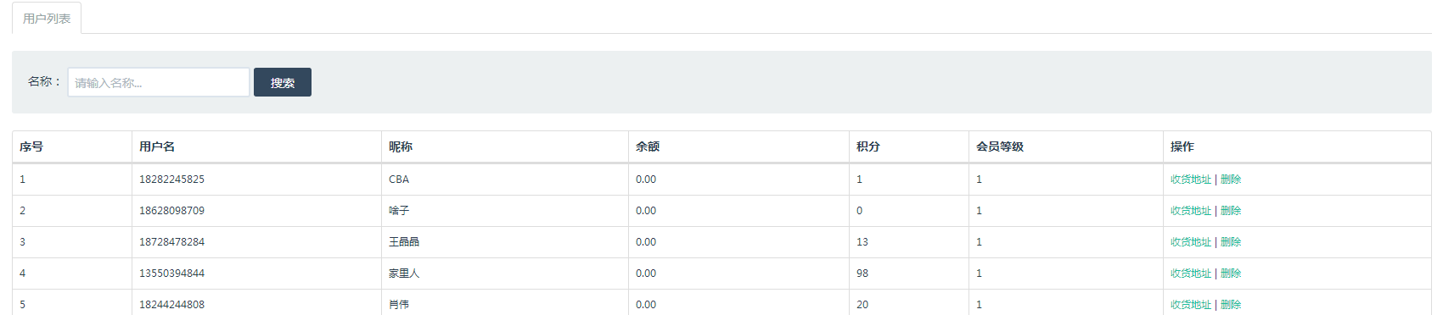

2、搜索，名称： 请输入ID

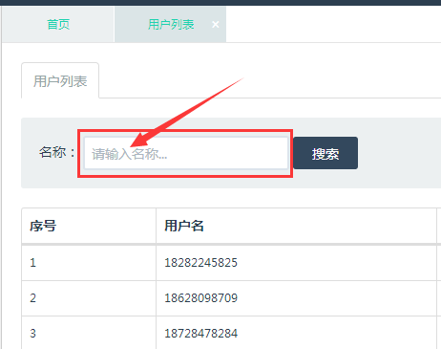

1. 消息推送

为何只能编辑纯文本？（图1）

需要能编辑添加链接图片等····参照（图2）

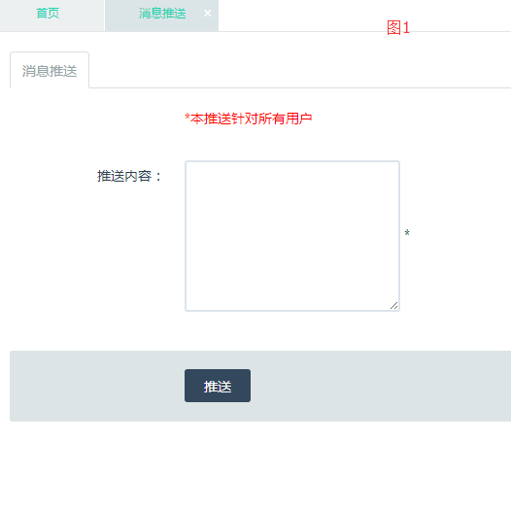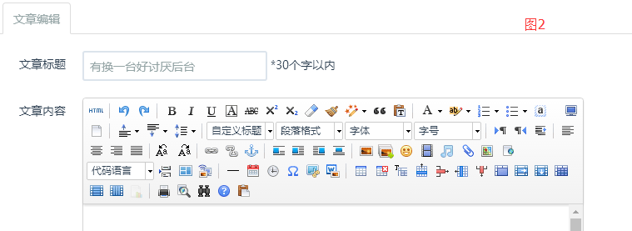

4、帖子管理标题名称排序与增加修改

序号、帖子标题、发帖人ID、会员昵称、会员等级、发帖时间（精确到年月日时分秒）、浏览数、点赞数、评论数、标签、操作（删除、设为置顶、设为精华帖、设为宠物小知识）

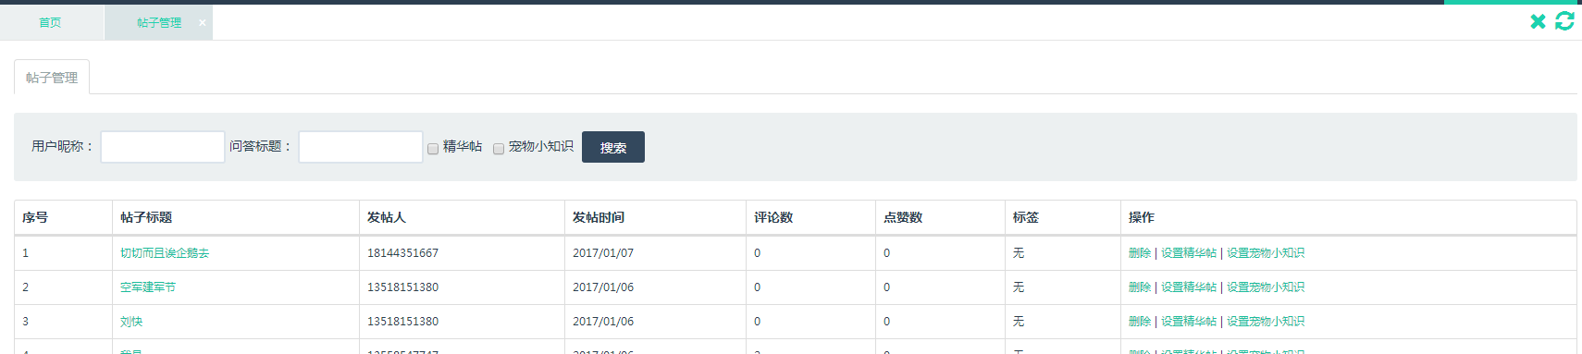

5、帖子管理；如下修改

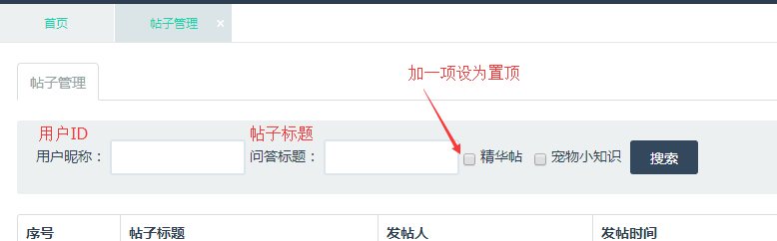

1. 宠物问答如图：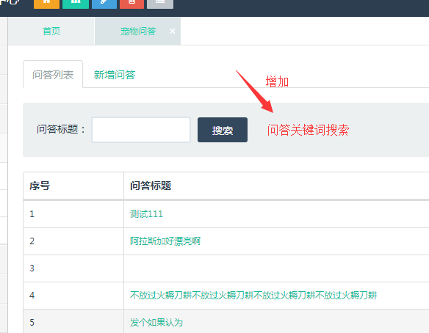

7、宠物问答（新增问答）需要能编辑添加链接图片等····参照（图2）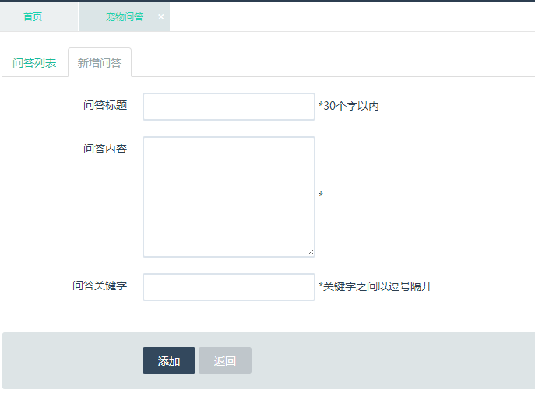



1. 规则配置，关键词不能设置修改！

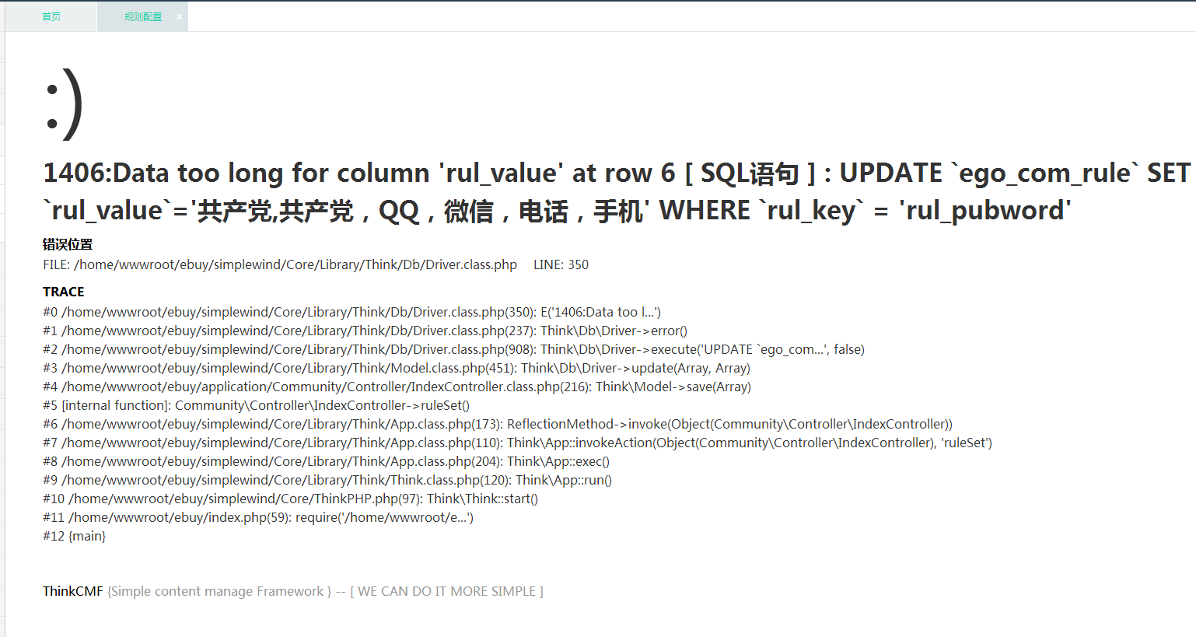

1. 商品列表；(不懂)

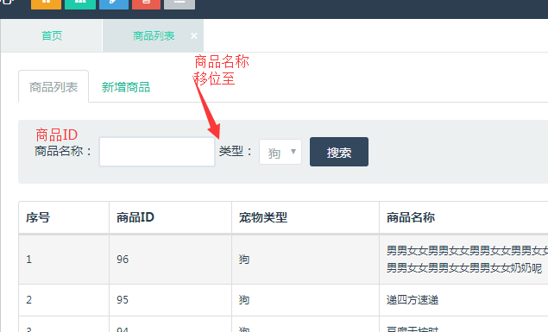

1. 商品列表标题名称排序与增加修改

序号、商品ID、类型、商品名称、价格、上架时间（精确到年月日时分秒）、销量、浏览数、收藏数、评论数、状态、热门、操作（编辑、删除）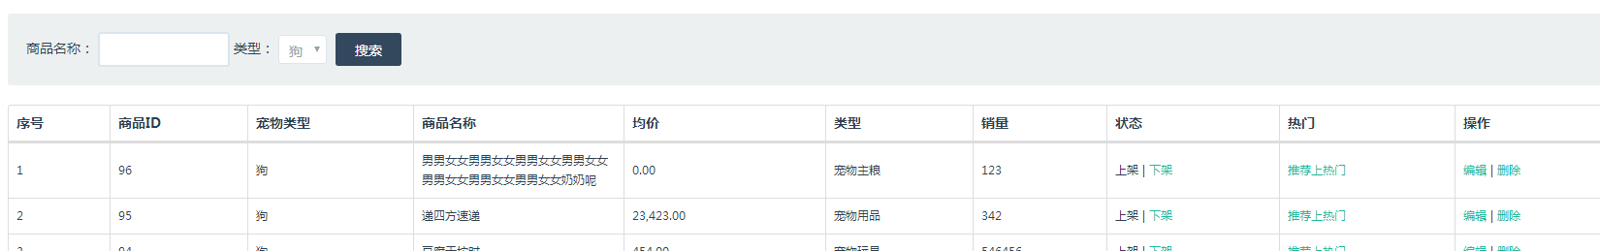

1. 商品列表、新增商品；如图描述（这个已经改了，跟肖总确认过，当时跟肖总说是不是全部都要增加，全部增加我们要好改些，但是他只明确要求只在食品及保健品栏目增加，所有只能按照肖总的要求改过一次，当时还明确告诉他，这次改了，后面就不能再改这个了）

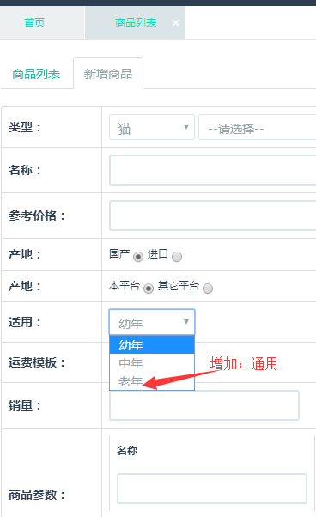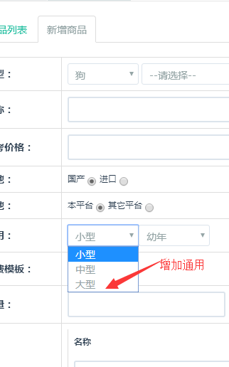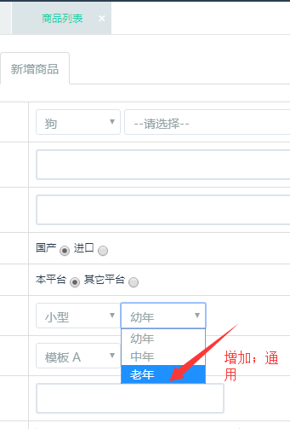

1. 订单列表；如图描述

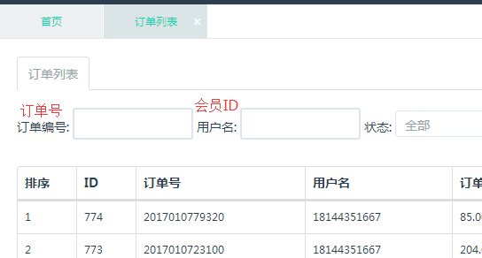

1. 订单列表标题名称排序与增加修改

序号、商品ID、订单号、会员ID、订单金额、下单时间（精确到年月日时分秒）、支付方式、状态、退/换货申请、操作（订单详情、发货）

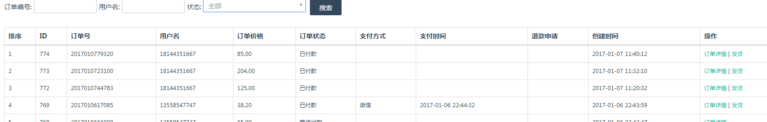

1. 订单列表、操作、订单详情；如图描述

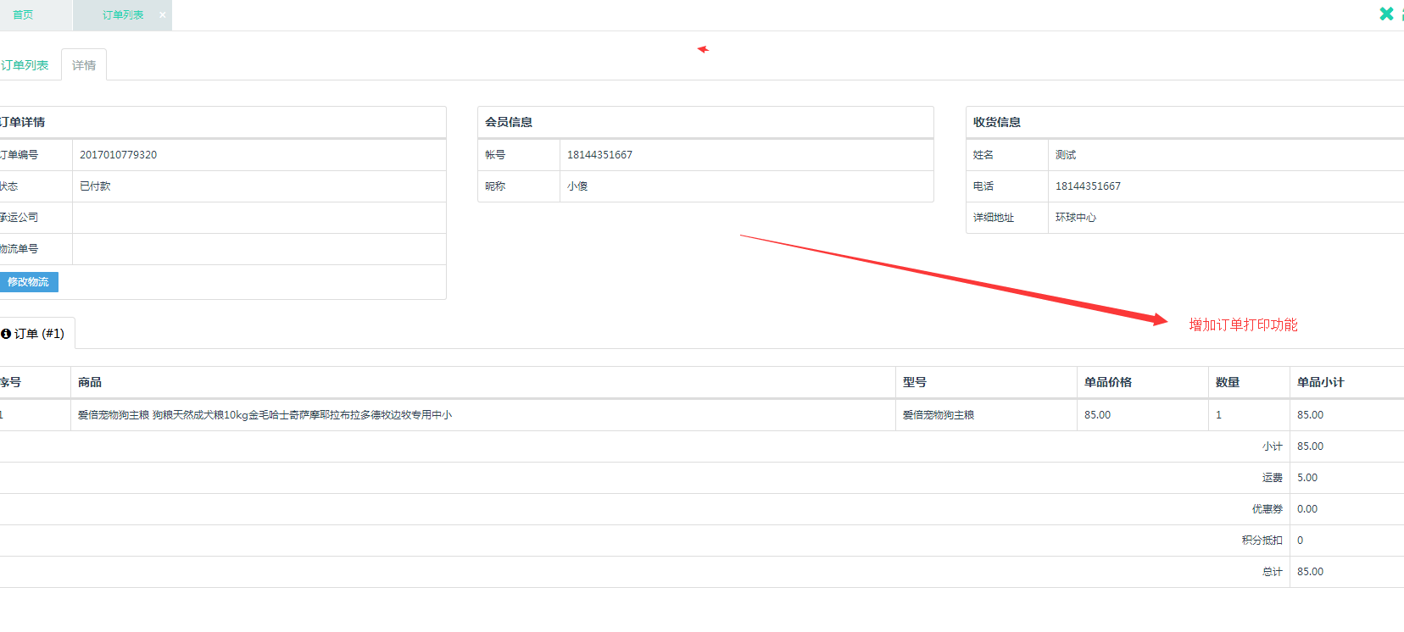

15、